二次根式的加减--知识讲解（基础）
【学习目标】
1、理解并掌握同类二次根式的概念和二次根式的加减法法则，会合并同类二次根式，进行简单的二次根式加减运算；
2、会利用运算律和运算法则进行二次根式的混合运算.
【要点梳理】
要点一、同类二次根式
1.定义：几个二次根式化成最简二次根式后，如果被开方数相同，那么这几个二次根式就叫做同类二次根式.
要点诠释：
(1)判断几个二次根式是否是同类二次根式，必须先将二次根式化成最简二次根式，再看被开方数是否相同；
(2)几个二次根式是否是同类二次根式，只与被开方数及根指数有关，而与根号外的因式无关.
2.合并同类二次根式
合并同类二次根式，只把系数相加减，根指数和被开方数不变.(合并同类二次根式的方法与整式加减运算中的合并同类项类似)
要点诠释：
(1)根号外面的因式就是这个根式的系数；
(2)二次根式的系数是带分数的要变成假分数的形式.
要点二、二次根式的加减
1.二次根式的加减实质就是合并同类二次根式，即先把各个二次根式化成最简二次根式，再把其
中的同类二次根式进行合并.对于没有合并的二次根式，仍要写到结果中.
要点诠释：
（1）在进行二次根式的加减运算时，整式加减运算中的交换律、结合律及去括号、添括号法则仍然适用.
（2）二次根式加减运算的步骤：
1)将每个二次根式都化简成为最简二次根式；
2)判断哪些二次根式是同类二次根式，把同类的二次根式结合为一组；
3)合并同类二次根式.
要点三、二次根式的混合运算
二次根式的混合运算是对二次根式的乘除及加减运算法则的综合运用.
要点诠释：
(1)二次根式的混合运算顺序与实数中的运算顺序一样，先乘方，后乘除，最后算加减，有括号要先算括号里面的；
(2)在实数运算和整式运算中的运算律和乘法公式在二次根式的运算中仍然适用；
(3)二次根式混合运算的结果要写成最简形式.
【典型例题】
类型一、同类二次根式
1. 下列二次根式中，与是同类二次根式的是（ ）
A． B． C． D．
【思路点拨】直接利用同类二次根式的定义分别化简二次根式求出答案．
【答案】B．
【解析】
A、=3，与不是同类二次根式，故此选项错误；
B、=，与，是同类二次根式，故此选项正确；
C、=2，与不是同类二次根式，故此选项错误；
D、==，与不是同类二次根式，故此选项错误
【总结升华】此题主要考查了同类二次根式，正确化简二次根式是解题关键．
举一反三：
【变式】如果两个最简二次根式和是同类二次根式，那么、的值是( )
A.=2，=1 B.=1，=2 C. =1，=-1 D. =1，=1
【答案】D.
根据题意，得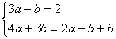 ，解得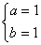，故选D.
类型二、二次根式的加减运算
2.计算
（1） 4﹣+ ； （2） 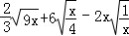．
【答案与解析】解：(1) 原式 = 4×﹣3+2 = 2﹣3+2 = ．
（2）原式 = 2+3﹣2 = 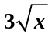．
【总结升华】一定要注意二次根式的加减要做到先化简，再合并.
举一反三：
【变式】计算: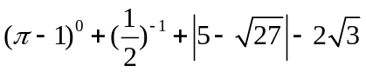
【答案】
类型三、二次根式的混合运算
3.计算:
(1) (+)×； (2) 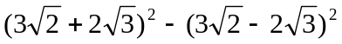
【思路点拨】二次根式的混合运算要注意公式的灵活运用.
【答案与解析】
(1)原式=×+×=+=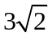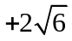；
(2) =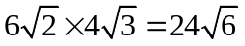.
【总结升华】二次根式仍然满足整式的运算规律,所以直接可用整式的运算规律．
4、计算： 已知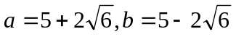，则=_______,=________.
【答案】1；10.
【解析】，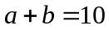
【总结升华】数学运算包含着很多技巧性的东西，技巧运用得好计算就很简便而且准确.
举一反三：
【变式】已知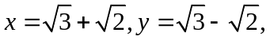求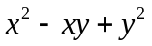的值。
【答案与解析】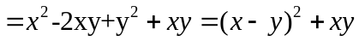
所以原式=